HIPOCALCEMIA SUBCLINICA IMPORTANCIA E IDENTIFICACIÓN
La hipocalcemia clínica o fiebre de leche es fácilmente observable y puede clasificarse en tres estados según los síntomas .En el estado 1 estando la vaca de pie tiene las orejas frías, hay depresión del apetito, debilidad, nerviosismo e hipersensibilidad etc.
Cuando evoluciona al estado 2, la vaca cae en decúbito esternal presenta la nariz seca , orejas piel extremidades frías con pulso débil, exoftalmia etc y en el estado 3 hay una pérdida de conciencia y coma .
LA HIPOCALCEMIA CLÍNICA ES FÁCILMENTE DETECTABLE NO ASÍ LA HIPOCALCEMIA SUBCLINICA.
Los animales con hipocalcemia subclínica no muestran síntomas, los niveles sanguíneos de calcio se sitúan generalmente entre 7.5 y 8.5 mgs /ml. Si los niveles cálcicos descienden a menos de 7.5 mgs/ml se puede clasificar como hipocalcemia clínica y en ella los síntomas de la enfermedad son generalmente manifiestos. (oetzel G.R. 1996 y Goff et al 1996).
FRECUENCIA
La hipocalcemia clínica afecta entre el 5 y 10 % de las vacas lecheras en EEUU variando su incidencia entre 1.4 y 38 %. y según el sistema nacional de monitoreo de salud animal de EEUU se estima que el 54 % de las vacas multíparas y el 25 % de las vaquillas de primer parto sufren de hipocalcemia subclínica. Sin sales anionicas se presenta entre el 60-70 % de las vacas adultas (Oetzel 2012) y 10 a 50 % de las vacas permanecen hipocalcemias hasta 10 días post-parto (Goof et al 1996).
ORIGEN
La disminución del calcio sanguíneo ocurre dentro de las 24-48 horas post-parto y está causada por la desadaptación o inhabilidad del animal para responder ante el incremento drástico de las necesidades cálcicas por la elevación brutal de la producción de leche y de calostro .
CONSECUENCIAS
Las consecuencias generales sobre el estado de salud productivo y reproductivo de la hipocalcemia subclínica son atribuibles a :
1.- UNA DISMINUCION DE LAS CONTRACCIONES MUSCULARES
2.-UNA BAJA INMUNIDAD

1.-DISMINUCION DE CONTRACCIONES MUSCULARES
Como consecuencia de la disminución de las contracciones musculares del rumen y abomaso aumenta la incidencia de desplazamiento de abomaso, el consumo de materia seca se ve disminuido y por lo mismo se incrementa la presencia de cetosis con lipomovilizacion e hígado graso acentuadoa .
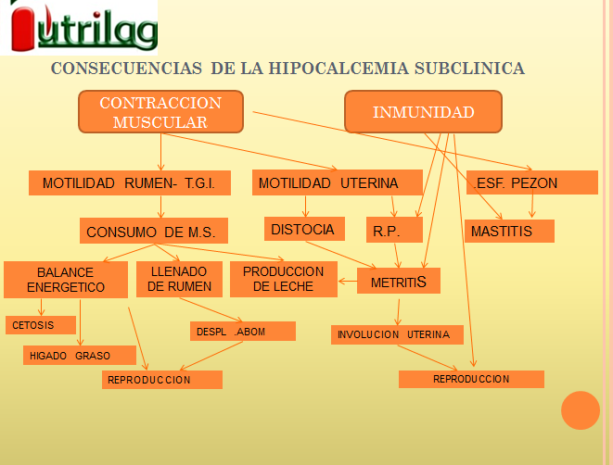
La disminución de la motilidad uterina aumenta la incidencia de metritis y R.P.y como consecuencia de la disminución de las contracciones musculares del esfínter del pezón aumenta la incidencia de mastitis (cuadro 1)
Los riesgos de aparición de estas enfermedades se incrementan: 3 veces para la endometritis, 5.6 veces para la R.P. 2.5 veces para el desplazamiento de abomaso y 8 veces para la mastitis.
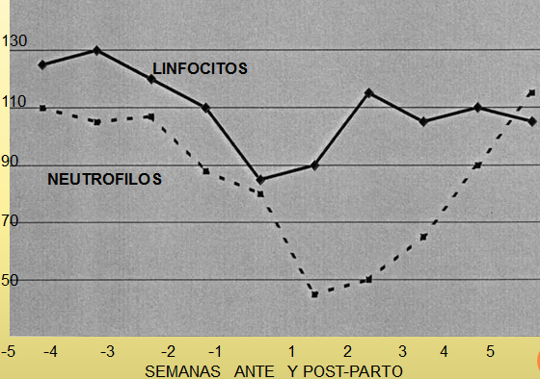
En vacas con niveles normales de calcio en sangre, los niveles de cortisol son elevados y el número de linfocitos y neutrófilos se ve disminuido en el peri parto lo que es indicativo de una depresión de la inmunidad (2)

EN TODAS LAS VACAS DURANTE EL PERI-PARTO LA INMUNIDAD SE VE DEPRIMIDA PERO EN ANIMALES CON HIPOCALCEMIA SUBCLINICA ESTA DEPRESION DE LA INMUNIDAD SE EXACERBA COMO LO DEMUESTRA EL MENOR NUMERO DE NEUTROFILOS CIRCULANTES Y SU MENOR ACTIVIDAD. EN COMPARACION CON ANIMALES DE NIVELES CALCICOSNORMALES
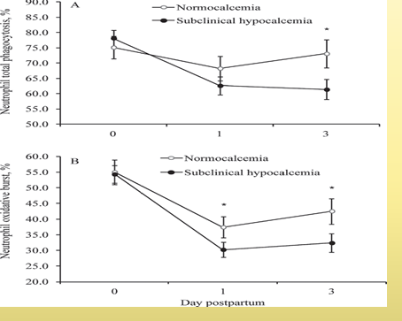
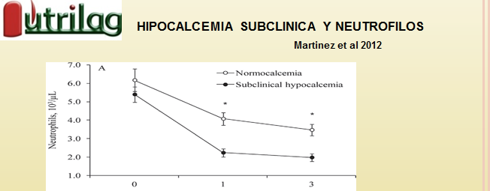
HIPOCALCEMIA SUBCLINICA Y NEUTROFILOS

COMO LOS NEUTROFILOS SON LA RESPUESTA PRIMARIA DE FAGOSITOSIS ANTE LAS INFECCIONES UTERINAS, LA INCIDENCIA DE ENDOMETRITIS CLINICA Y SUBCLINICA SE INCREMENTAN CONSIDERABLEMENTE EN ANIMALES CON HIPOCALCEMIA SUBCLINICA.

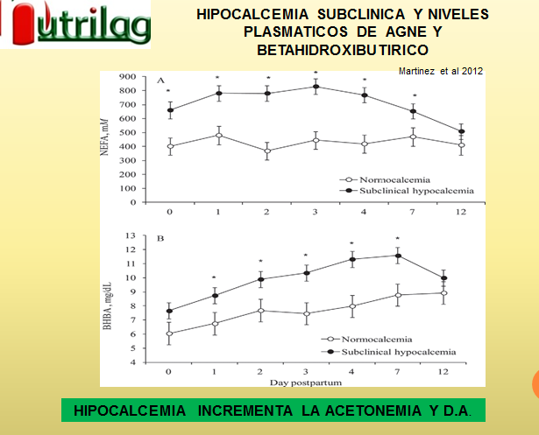
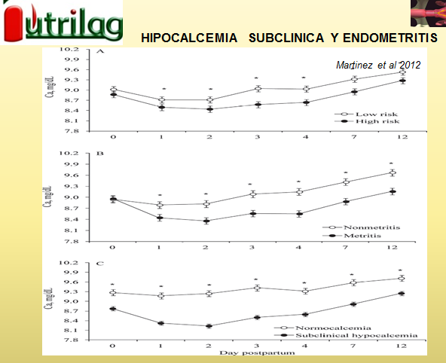
HIPOCALCEMIA SUBCLINICA Y NIVELES PLASMATICOS DE AGNE Y BETAHIDROXIBUTIRICO
HIPOCALCEMIA SUBCLINICA Y ENDOMETRITIS

Así mismo las vacas con hipocalcemia subclínica presentan menor fertilidad .En los ensayos de Martinez et al (2012) presentaron 15 días más abiertos con 20 % más de animales no gestantes a los 100 días (cuadro 10).
HIPOCALCEMIA SUBCLINICA Y % DE PREÑEZ
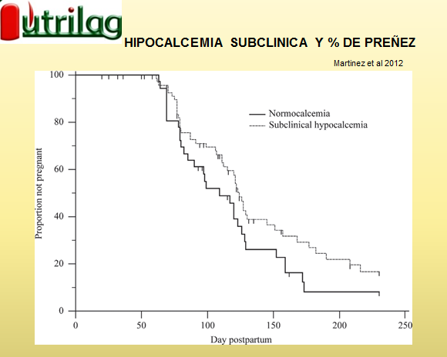
LA DISMINUCION DE LOS RIESGOS DE PRESENTACION DE HIPOCALCEMIA SUBCLINICA EN UN HATO ES MUY IMPORTANTE PARA LA PREVENCION DE PROBLEMAS METABOLICOS EN EL POST-PARTO.
Las dos prácticas que se recomiendan:
- RACIONES ANIONICAS
- APLICACIÓN DE BOLOS DE CALCIO
RACIONES ANIONICAS.
Ampliamente utilizadas y monitoreadas con medición de pH urinario 8 días antes de la fecha estimada del parto y 3 0 4 horas después de la ingestión de alimento. (Nivel óptimo de 5.8 a 6.5).
Investigaciones canadienses indican que un pH urinario menor de 7 reduce la ingestión de materia seca por lo que no debe de recomendarse cuando hay otros factores limitantes del consumo (sobrepoblación, manejo del comedero etc.)

BOLOS CALCICOS.
La aplicación oral de bolos de calcio soluble al momento del parto y 12 y 24 horas después permite aumentar los niveles plasmáticos de calcio durante el periodo crítico.
Aun con raciones anionicas exitosas es recomendable la utilización de bolos de calcio a las vacas cuya producción sea 5 % superior a la medias Oetzel G.R. Miller B.E. 2012

CONTROL
Después de la implementación de estas recomendaciones se puede establecer un sistema de control y monitoreo de los niveles cálcicos en el post-parto, sangrando 10 vaquillas , 10 vacas de segunda lactación y 10 vacas de tercera o más lactaciones ,12 horas y 24 horas post-parto .y 15 o 30 días después ( según cambio de corral de vacas frescas a altas ) .
Los animales no deben de haber sido tratados con calcio endovenoso ni con bolos. , deben de haber tenido un parto normal sin intervención y haber permanecido un mínimo de 14 días en el corral de próximas al parto.
GRAFICAR EL CONTENIDO EN CALCIO DE CADA VACA AGRUPANDOLAS POR NUMERO DE PARTO.
LOS DATOS ARROJADOS INDICARAN SI LA INTERVENCION NUTRICIONAL HA SIDO O NO EXITOSA.

